Circuit Training
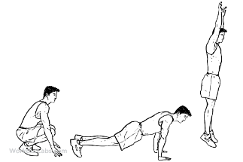
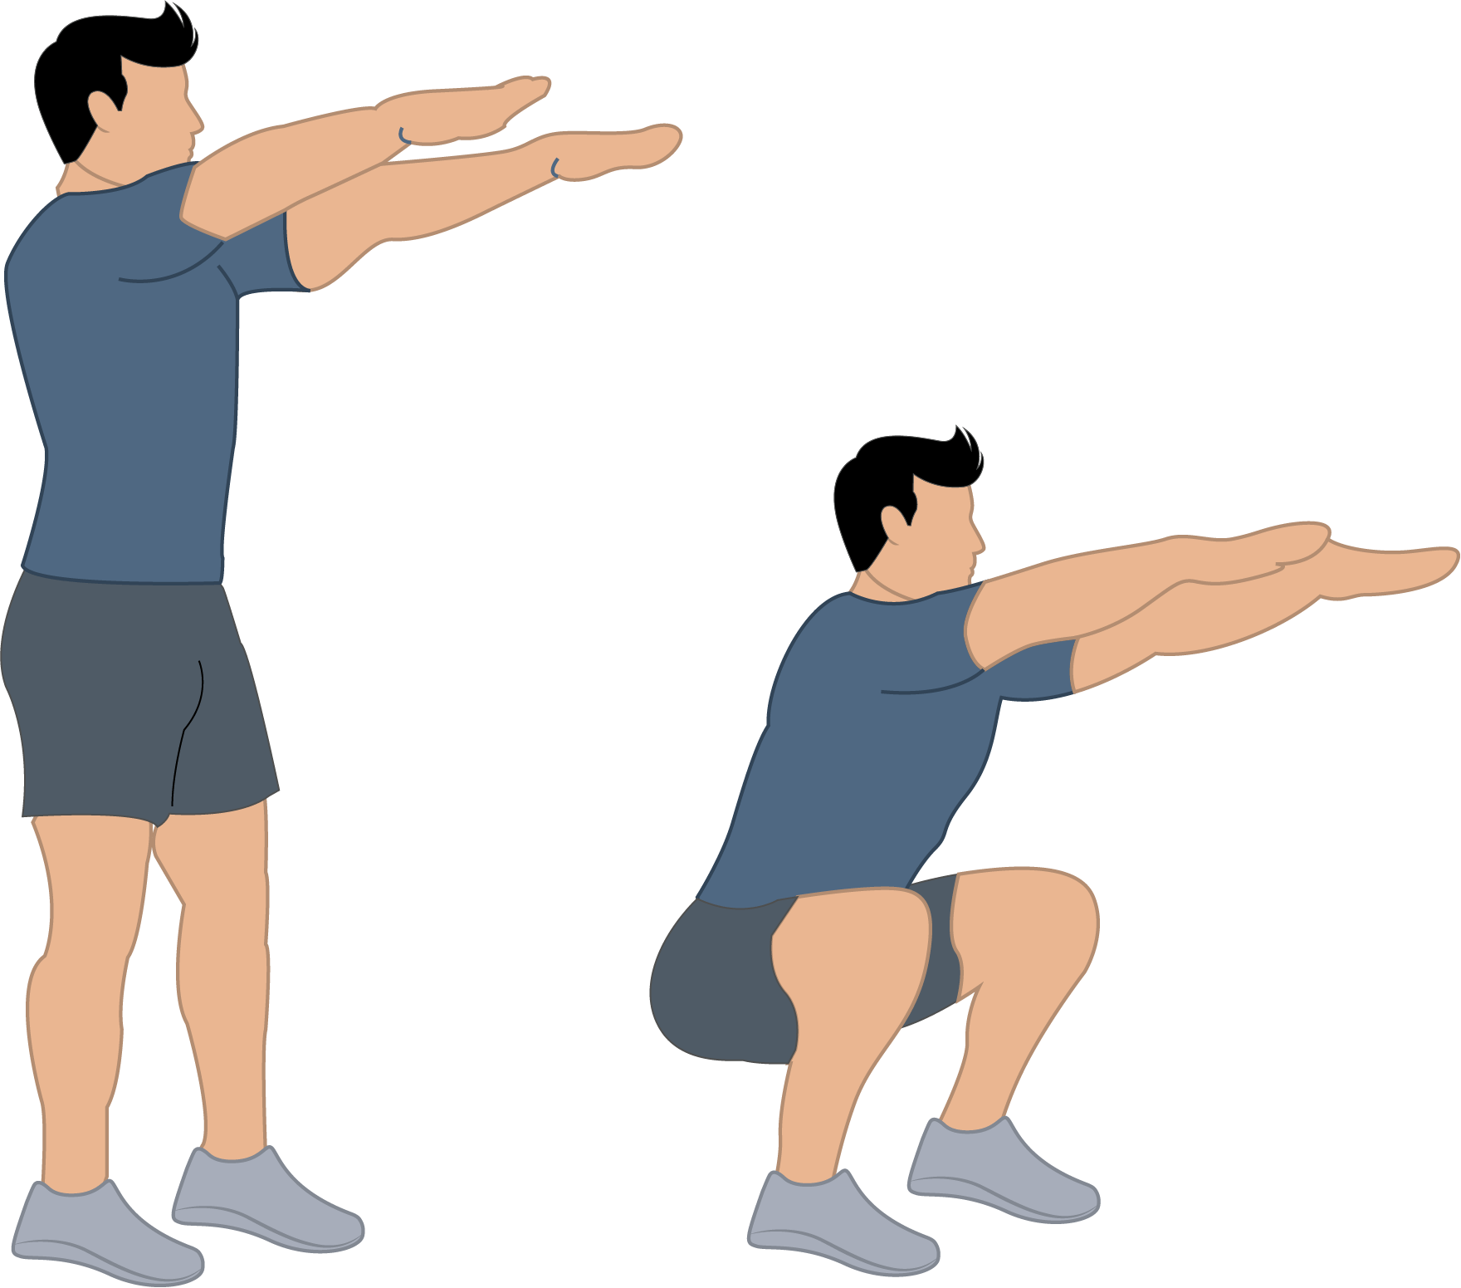
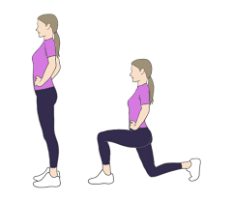
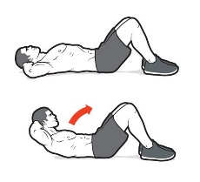
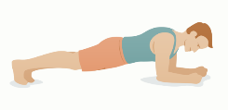
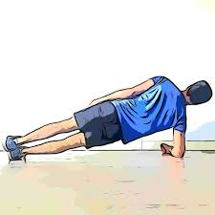
1 3 4
30 secondes par exercice et 1 minute de pause entre chaque série
2

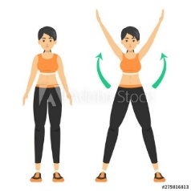
10

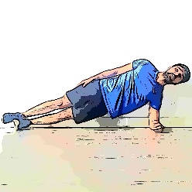
8
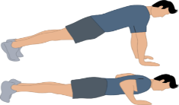
9
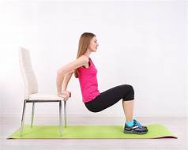7 6

1 – Crunch 2 – Demi-squat 3 – Gainage latéral bras droit
4 – Burpees 5 – Gainage facial 6 – Fente alternée droite / gauche
7 – Dips 8 – Gainage latéral bras gauche
9 – Pompes 10 – Jumping Jack

N’hésitez pas à aller sur Youtube pour réaliser les bons mouvements.

Réaliser 2 à 3 séries.

